海の森公園での撮影におけるお願いと注意事項

- 撮影ができる時間
・午前９時から午後４時まで（準備から完全撤収まで）
ただし、管理運営上の都合、又は天候等により、時間を制限する場合があります。
- 撮影ができない日
・大規模イベント開催日、休園日、その他公園管理上支障となる日
- 料金（東京都海上公園条例・同施行規則に規定する写真等の撮影のための臨時的な占用料）
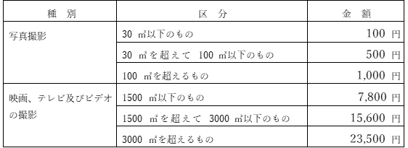

＊金額は１時間以内
- 撮影禁止場所
駐車場、休憩所内とその周辺、その他危険箇所及び一般来園者に迷惑となる場所
- 撮影禁止事項
火気の使用（バーベキューエリアを除く）、自転車の乗り入れ、動物の放し飼い、喫煙シーンなど園内禁止行為をしているシーンの撮影、暴力・乱闘・ヌード等の公序良俗に反するシーンの撮影、その他、一般来園者に迷惑になる行為、公園管理上支障となる行為のシーンの撮影。また、トイレ内での着替えをすることは禁止しております。
- 持ち込めない機材等
・車両、テント・パラソル、クレーン、レール、発電機、大がかりなセット
・構築物を構築するための機材（公園内では、構築物を構築することはできません。）
・その他公園管理上支障となる物品
・公園内は自動車の乗り入れが禁止となっておりますので、機材等の搬入は、海の森公園駐車場からお願いいたします。
- 撮影企画書・マップの提出
上記注意事項等を確認し、撮影スケジュールが決まりましたら、予定日の３日前までに別紙
「撮影企画書」とマップ（撮影予定場所・面積を記入）を FAX（03-5962-4561）にてお送りください。撮影の可否その他必要な事項を電話にてお知らせいたします。
- 当日の手続き
当日は、撮影の前に公園管理事務所にて、申請書の記入・占用料の支払いを行います。占用料は現金でお支払いください。
- その他
海の森水上競技場での撮影を希望される場合は、水上競技場までお問合せください。
（海の森水上競技場 TEL：03-3599-5420 ）

海の森公園 宛
（東港臨占第 号）
令和 年 月 日

住 所 会 社 名 担当者氏名 T E L : F A X :

撮 影 企 画 書

種 別 | □写真 □映画（□劇場映画 □ビデオ用映画 □自主制作映画）  □テレビ（□旅•情報番組 □バラエティ番組 □ドラマ □CM）  □その他（ ）  □ビデオ（□携帯電話•インターネット等配信ドラマ  □プロモーションビデオ □企業広報•研修用ビデオ）  ＊該当の□にレ点を付してください。
日 時 | 令和 年 月 日 （ 曜日）時 分 ～ 時 分
撮 影 場 所 | ＊撮影禁止場所があります。注意事項をご覧のうえ、撮影予定場所•面積を以下に記入し、添付のマップにも明示（縦 m×横 m）し提出してください。  （占用面積概数 ㎡）
撮 影 内 容 | ＊具体的に
持込み機材等 | •ビデオカメラ 台 •スチール用カメラ 台  •三 脚 台 •レ フ 板 枚  上記以外持ち込み機材をすべてその他にご記入ください。  ＊注意事項の持ち込めない機材等をご確認ください。  - その他（ ）
人 数 | •カメラマン 名 •モデル 名 •出演者 名  •スタッフ 名 •その他 名 計 名  ＊エキストラはその他にご記入ください。
公 表 媒 体 等 | •番組•雑誌名•その他媒体名：  •放映日•発売日等（令和 年 月 日）
当日の責任者氏名 |  | 携帯電話番号
その他
- 撮影企画書に記載の事項と実際の撮影場所・内容等が異なる場合は、撮影を許可しないか、
または中止させることがあります。
２） 撮影当日は、必ず事前に公園管理事務所（別添マップ参照）にて手続きしてください。
海の森公園 FAX 03-5962-4561 TEL 03-5962-4560
公園マップ

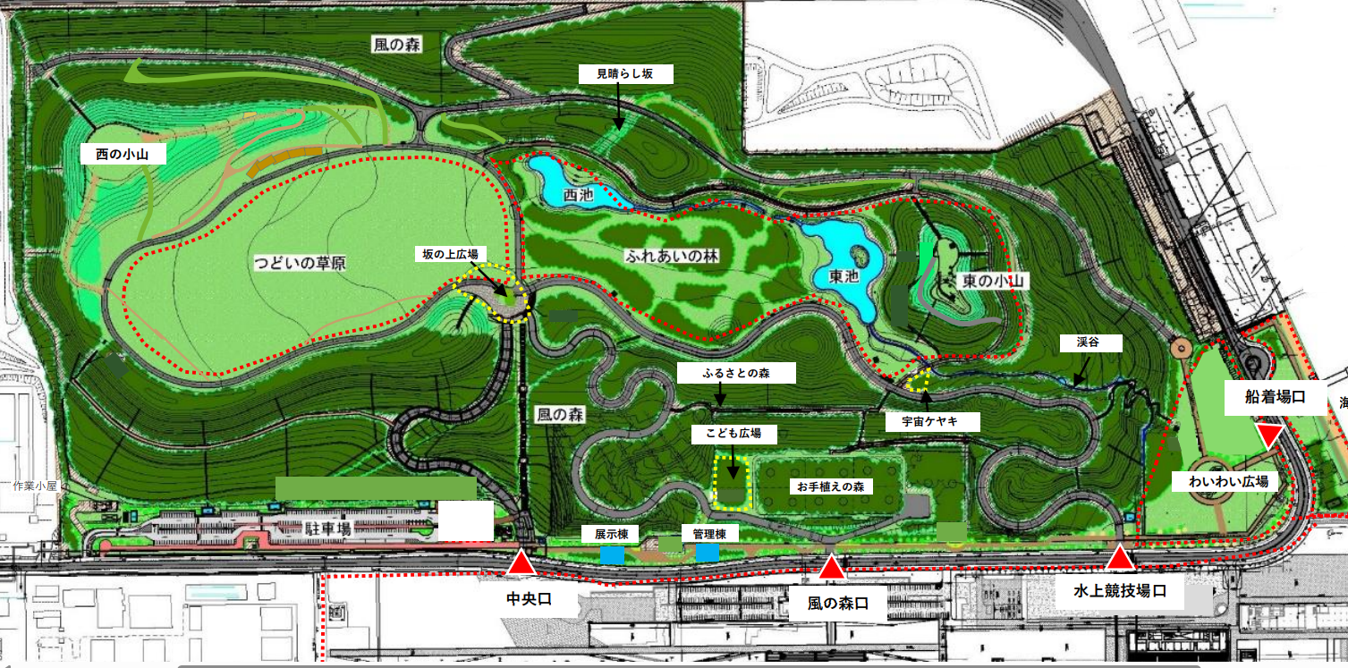
管理事務所

